«Подвижная игра,
как средство воспитания у дошкольников нравственных качеств».
Подвижная игра,
как средство воспитания у дошкольников нравственных качеств
Цель: формирование познавательных и профессиональных мотивов и интересов педагогов о подвижных играх, как средстве воспитания у дошкольников нравственных качеств.
Цель: формирование познавательных и профессиональных мотивов и интересов педагогов о подвижных играх, как средстве воспитания у дошкольников нравственных качеств.
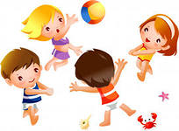Описание деловой игрыДеловая игра «Подвижные игры как средство воспитания у дошкольников нравственных качеств» соответствует принципу совместной деятельности участников игры; формировании практических умений и навыков. Педагоги в процессе игры отрабатывают методику игровой деятельности.
Описание деловой игрыДеловая игра«Подвижные игры как средство воспитания у дошкольников нравственных качеств» соответствует принципу совместной деятельности участников игры; формировании практических умений и навыков. Педагоги в процессе игры отрабатывают методику игровой деятельности.
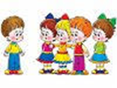

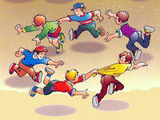

Этап подготовки. Разработка игры План подготовки. Все участники деловой игры делятся на две команды. Ведущий игры проводит конкурсы. В конце игры подведение итогов, награждение победителей. Материальное обеспечение игры. Повестка:Актуальность подвижной игры, в жизни дошкольника. Значение подвижной игры. Педагогический тренинг. Деловая игра. Подведение итогов.

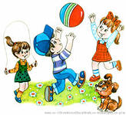
Историческая справка.П.Ф.Лесгафт указывал на наличие в подвижной игре определенной цели. Форма игры должна отвечать цели. Действия в игре должны соответствовать умениям ребенка управлять собой и вызывать «возвышающее чувство удовлетворения». Движения, используемые в игре, предварительно усваиваются ребенком в систематических упражнениях. П.Ф.Лесгафт рекомендовал постепенно усложнять содержание и правила игры. Для этого создаются новые упражнения, условия, действия, т.е. вводятся варианты игр. Использование разнообразных игровых вариантов позволяет повторять знакомые ребенку действия с более повышенными требованиями, способствует сохранению у него интереса к игре. Игра осуществляется путем самоуправления. Распределение ролей и действий Лесгафт предоставляет играющим. При этом он уделяет значительное внимание соблюдению правил игры. Они — закон, которому играющие подчиняются сознательно и охотно.Историческая справка.
П.Ф.Лесгафт указывал на наличие в подвижной игре определенной цели. Форма игры должна отвечать цели. Действия в игре должны соответствовать умениям ребенка управлять собой и вызывать «возвышающее чувство удовлетворения». Движения, используемые в игре, предварительно усваиваются ребенком в систематических упражнениях.П.Ф.Лесгафт рекомендовал постепенно усложнять содержание и правила игры. Для этого создаются новые упражнения, условия, действия, т.е. вводятся варианты игр. Использование разнообразных игровых вариантов позволяет повторять знакомые ребенку действия с более повышенными требованиями, способствует сохранению у него интереса к игре. Игра осуществляется путем самоуправления. Распределение ролей и действий Лесгафт предоставляет играющим. При этом он уделяет значительное внимание соблюдению правил игры. Они — закон, которому играющие подчиняются сознательно и охотно.
Снижение нагрузки
Методические приемы варьирования степени физической нагрузки в подвижной игре

Повышение нагрузки

Увеличение продолжительности игр.
Увеличение числа повторений каждой игры.
Увеличение сложности сюжета игры.
Более редкое включение пауз для отдыха и дыхательных упражнений.
Увеличение темпа и амплитуды движений в игре.
Предоставление возможности проявлять активность, инициативу большому числу участников игры.
Наряду с обычным допустимым и командный тон ведущего.
Уменьшение продолжительности игр.
Уменьшение числа повторений одной и той же игры.
Уменьшение сложности сюжета игры.
Более частое включение пауз для отдыха и дыхательных упражнений.
Уменьшение темпа амплитуды движений в игре.
Перевод возбудившихся, утомившихся детей на менее активные роли в игре.
Более мягкий, негромкий тон ведущего, без командных интонаций, скорее повествовательный.

Муниципальное автономное дошкольное образовательное учреждение детский сад №3
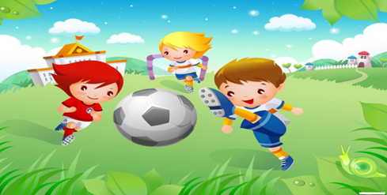
ДЕЛОВАЯ ИГРА
ТЕМА: «Подвижная игра, как средство воспитания у дошкольников нравственных качеств».

Выполнила:
Новохацкая Е.П.

Ариавир,2014

